

实验报告

实 验（三）

题 目 Binary Bomb
二进制炸弹
专 业 计算机类
学 号 1190200128
班 级 1903001
学 生 詹先佑
指 导 教 师 郑贵滨
实 验 地 点 G712
实 验 日 期 2021年4月23日

计算机科学与技术学院

目 录

第1章 实验基本信息 - 3 -
1.1 实验目的 - 3 -
1.2 实验环境与工具 - 3 -
1.2.1 硬件环境 - 3 -
1.2.2 软件环境 - 3 -
1.2.3 开发工具 - 3 -
1.3 实验预习 - 3 -
第2章 实验环境建立 - 4 -
2.1 Ubuntu下CodeBlocks反汇编（10分） - 4 -
2.2 Ubuntu下EDB运行环境建立（10分） - 4 -
第3章 各阶段炸弹破解与分析 - 5 -
3.1 阶段1的破解与分析 - 5 -
3.2 阶段2的破解与分析 - 5 -
3.3 阶段3的破解与分析 - 5 -
3.4 阶段4的破解与分析 - 5 -
3.5 阶段5的破解与分析 - 5 -
3.6 阶段6的破解与分析 - 5 -
3.7 阶段7的破解与分析(隐藏阶段) - 6 -
第4章 总结 - 7 -
4.1 请总结本次实验的收获 - 7 -
4.2 请给出对本次实验内容的建议 - 7 -
参考文献 - 8 -

第1章 实验基本信息

1.1 实验目的

熟练掌握计算机系统的ISA指令系统与寻址方式

熟练掌握Linux下调试器的反汇编调试跟踪分析机器语言的方法

增强对程序机器级表示、汇编语言、调试器和逆向工程等的理解

1.2 实验环境与工具

1.2.1 硬件环境

X64 CPU；2GHz；2G RAM；256GHD Disk 以上

软件环境

Windows7 64位以上；VirtualBox/Vmware 11以上；Ubuntu 16.04 LTS 64位/优麒麟 64位；

开发工具

GDB/OBJDUMP；EDB；KDD等

1.3 实验预习
- 上实验课前，必须认真预习实验指导书（PPT或PDF）
- 了解实验的目的、实验环境与软硬件工具、实验操作步骤，复习与实验有关的理论知识。
- 请写出C语言下包含字符串比较、循环、分支（含switch）、函数调用、递归、指针、结构、链表等的例子程序sample.c。
- 生成执行程序sample.out。
- 用gcc –S或CodeBlocks或GDB或OBJDUMP等，反汇编，比较。
- 列出每一部分的C语言对应的汇编语言。
- 修改编译选项-O (缺省2)、O0、O1、O2、O3，-m32/m64。再次查看生成的汇编语言与原来的区别。
- 注意O1之后无栈帧，EBP做别的用途。-fno-omit-frame-pointer加上栈指针。
- GDB命令详解 –tui模式 ^XA切换 layout改变等等
- 有目的地学习: 看VS的功能GDB命令用什么？

第2章 实验环境建立

2.1 Ubuntu下CodeBlocks反汇编（10分）
CodeBlocks运行hellolinux.c。反汇编查看printf函数的实现。
要求：C、ASM、内存(显示hello等内容)、堆栈（call printf前）、寄存器同时在一个窗口。
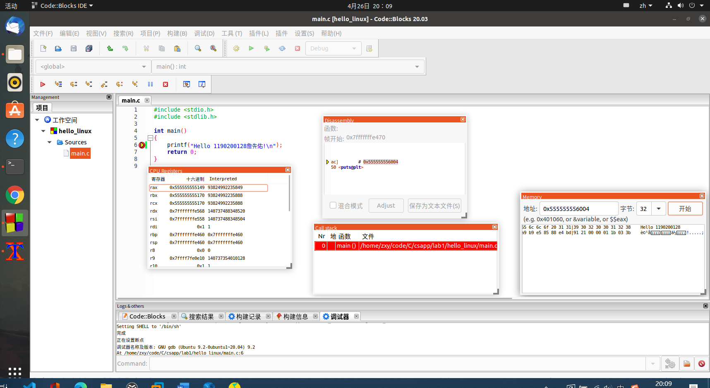

图2-1 Ubuntu下CodeBlocks反汇编截图

2.2 Ubuntu下EDB运行环境建立（10分）
用EDB调试hellolinux.c的执行文件，截图，要求同2.1
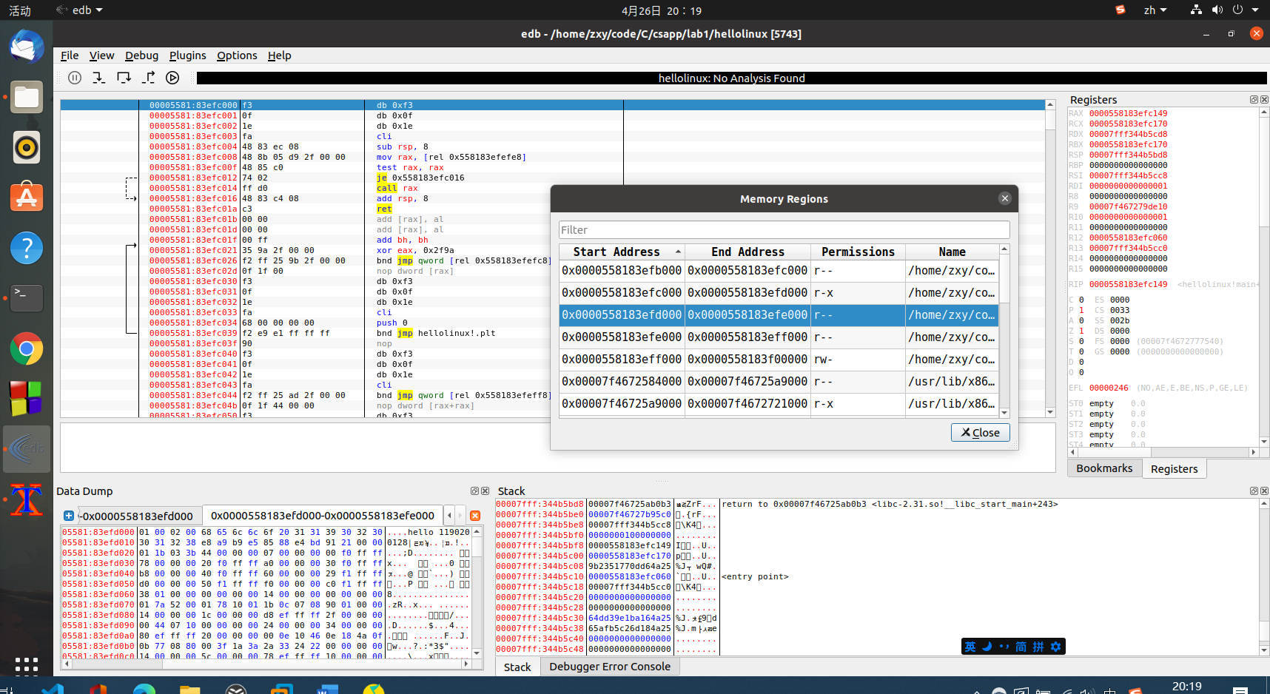

图2-2 Ubuntu下EDB截图

第3章 各阶段炸弹破解与分析
每阶段15分（密码10分，分析5分），总分不超过80分

3.1 阶段1的破解与分析
密码如下：Why make trillions when we could make... billions?
破解过程：
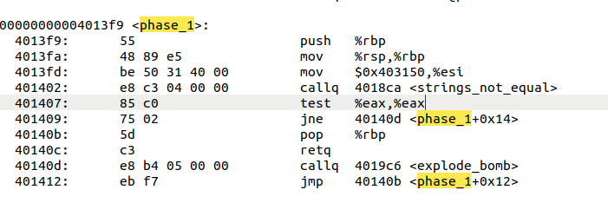
可以由反汇编代码知道密码存储在地址0x403150的这个存储单元上，然后传值到%esi寄存器中，可以通过gdb读取存储在0x403150上的字符串为Why make trillions when we could make... billions?。后面的代码是通过调用strings_not_equal的函数判断输入的字符串与密码是否相等，如果不等就调用explode_bomb函数，即炸弹爆炸。
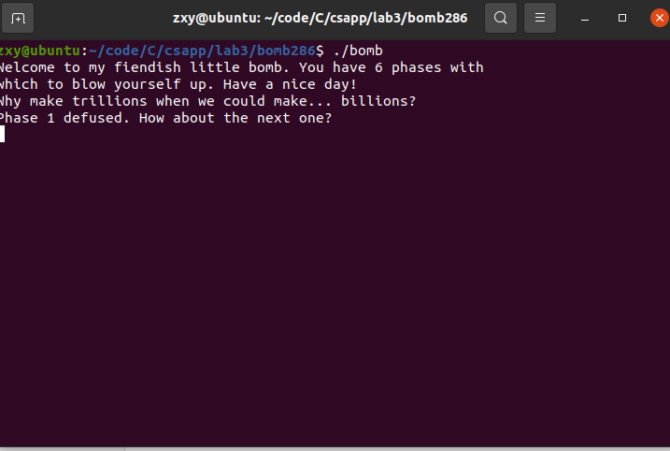

3.2 阶段2的破解与分析
密码如下：0 1 1 2 3 5
破解过程：
- 首先根据edb得到的read_six_numbers函数反汇编代码我们可以知道6个数字输入的格式为“%d %d %d %d %d %d。
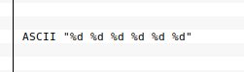
（2）
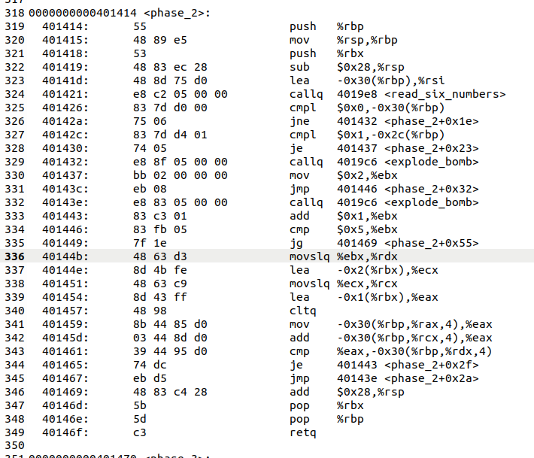
首先是对栈的基本操作，然后打开了占用40字节空间的内存，再调用read_six_numbers函数,准备读入六个参数。要比较%rbp-0x30处的值是等于0，如果不相等的话就会跳转到explode_bomb函数，即炸弹爆炸，这里可以猜测第一个密码是0，然后测试。
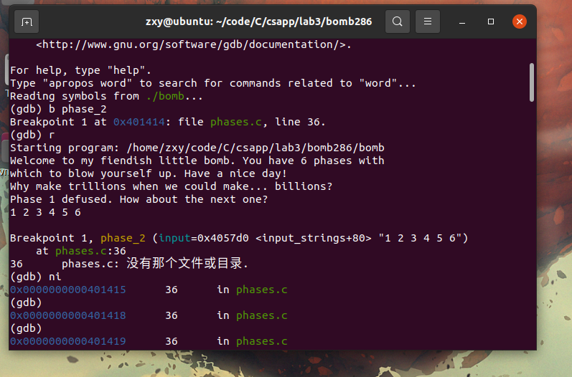
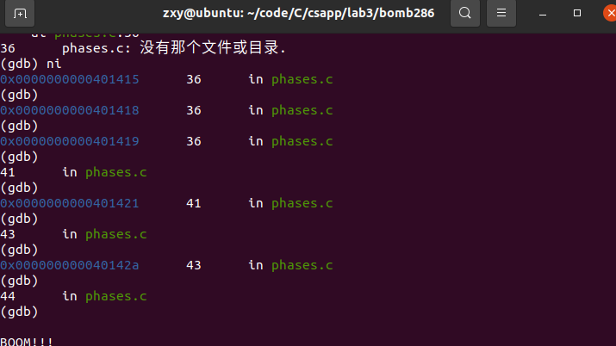
先随便输入6个数字当做错误密码，然后单步运行，直到炸弹爆炸，我们可以看到最后一个出现的地址是0x40142a，再到反汇编代码查看，可以发现对应的是cmpl $0x0,-0x30(%rbp)指令，而%rbp -0x30地址对应的是输入的第一个错误密码，所以第一个正确密码是0，以此类推可知第二个为1.
再把%ebx赋值为2，如果%ebx里的值大于5则退栈，若小于或等于5则进入一个循环，且%ebx的值每次加一。因为输入的数连续地存储在堆栈里面，而第i（3<=i<=5）个数存放在rbp+rdx*4-0x30中，在每一次循环中把eax的值与[rbp+rax*4-0x30]相加再赋值给eax。再比较eax的值与[rbp+rcx*4-0x30]意思就是把第一、二个输入的参数相加的和，然后与正确密码比较。第二次循环时，ebx的值加1，[rbp+rdx*4-0x30]的指令也指向了第四个参数，把第二、三个输入的参数相加的和，与正确密码比较，以此类推，可以看出这是一个斐波那契数列，然后得到答案0 1 1 2 3 5。
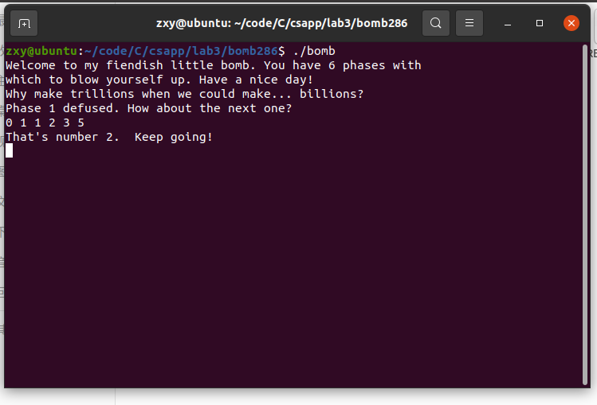

3.3 阶段3的破解与分析
密码如下：0 i 304/ 1 f 514 / 2 f 757/ 3 p106/ 4 b 365/ 5 b 90/ 6 z 155/ 7 d 91
破解过程：
(1)首先是栈的基本操作，打开了一个16字节的内存空间。然后在0x4031ae地址所对应的内容中发现我们应输入的答案的格式为“%d %c %d”,即两个十进制，一个字符。截图如下两张：
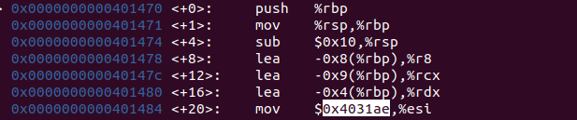
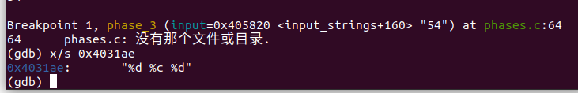
- 再把eax中的值清零，以存储输入的正确的值的个数，如果输入的答案的个数小于3个就会引爆炸弹。判断输入的答案个数后，把输入的第一个答案的值赋给eax，判断其是否大于7或者小于0，如果不在这个范围内就引爆炸弹。
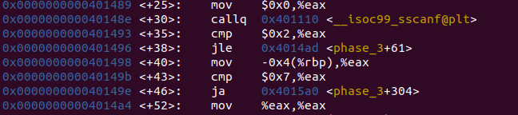
- 由*0x4031c0(,%rax,8)这条指令我们可以联想到跳转表，这其实和上面的eax必须在0到7的要求联系起来，即总共有8种情况。我们着重看第一个答案是0的情况，其他情况类推即可。跳转表的8个情况对应的地址如下面第一张截图，我们看分析一个地址。
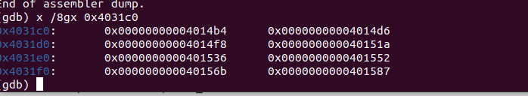
（4）在第一个情况中，我们已经知道第一个十进制对应的是0。然后往下分析得知会把输入的第二个十进制的值和0x130，即十进制304进行比较，如果不相等就炸弹爆炸，以此推断第二个十进制答案为304。接着往下看到eax被赋予了0x69即十进制105的值，然后就跳转到cmp %al,-0x9(%rbp)的指令，而al是ax寄存器中的低8位，又因为还剩一个字符答案，所以我们可以联想到ASCLL码，查询后得到105对应的是i，以此推断字符答案是i。因此得出第一个情况的答案是0 i 304。其他的情况类推即可。
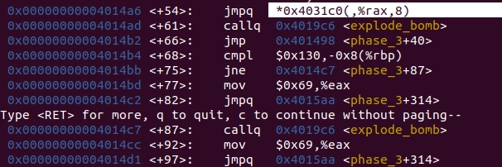
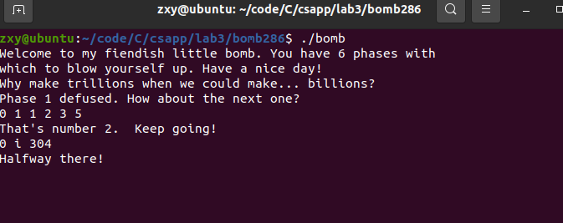

3.4 阶段4的破解与分析
密码如下：
破解过程：

3.5 阶段5的破解与分析
密码如下：
破解过程：

3.6 阶段6的破解与分析
密码如下：
破解过程：

3.7 阶段7的破解与分析(隐藏阶段)
密码如下：
破解过程：

第4章 总结

4.1 请总结本次实验的收获
通过这次实验了解了edb的使用，更加熟悉了gdb的相关操作和汇编代码的编写逻辑，更能读懂汇编代码

4.2 请给出对本次实验内容的建议
老师可以平时将gdb的使用时慢一点，因为有时候不知道按了什么就出现了一些东西，详细点更好。

注：本章为酌情加分项。

参考文献

为完成本次实验你翻阅的书籍与网站等
[1] 林来兴. 空间控制技术[M]. 北京：中国宇航出版社，1992：25-42.
[2] 辛希孟. 信息技术与信息服务国际研讨会论文集：A集[C]. 北京：中国科学出版社，1999.
[3] 赵耀东. 新时代的工业工程师[M/OL]. 台北：天下文化出版社，1998 [1998-09-26]. http://www.ie.nthu.edu.tw/info/ie.newie.htm（Big5）.
[4] 谌颖. 空间交会控制理论与方法研究[D]. 哈尔滨：哈尔滨工业大学，1992：8-13.
[5] KANAMORI H. Shaking Without Quaking[J]. Science，1998，279（5359）：2063-2064.
[6] CHRISTINE M. Plant Physiology: Plant Biology in the Genome Era[J/OL]. Science，1998，281：331-332[1998-09-23]. http://www.sciencemag.org/cgi/ collection/anatmorp.

